Вступна кампанія – 2022: визначено порядок прийому до закладів вищої освіти

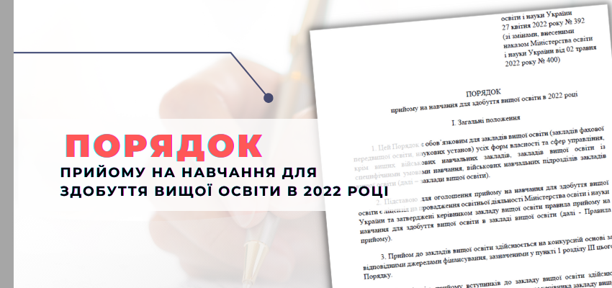

Міністерство освіти і науки затвердило Порядок прийому на навчання для здобуття вищої освіти в 2022 році.
Нагадуємо, що через воєнні дії в Україні цьогоріч скасовано проведення традиційних вступних випробувань до закладів вищої освіти, відповідно втратили чинність накази, що регламентують проведення ЗНО та ЄВІ/ЄФВВ.
Про деякі особливості вступної кампанії у 2022 році далі.
Вступні випробування на бакалаврат
Для вступу на перший курс для здобуття ступеня бакалавра (магістра з медичних та ветеринарних спеціальностей) будуть використовувати результати національного мультипредметного тесту (НМТ).
НМТ – комп’ютерний онлайн-тест, що складатиметься з трьох блоків: українська мова, математика та історія України. Тестування не можна буде пройти вдома, адже воно відбуватиметься в спеціальних тимчасових екзаменаційних центрах (приміщеннях шкіл, університетів), створених у населених пунктах України (за погодженням з органами державної влади), а також у деяких країнах Європи. Перелік країн і міст, де можна буде пройти НМТ, невдовзі з’явиться на нашому сайті.
Передбачено проведення трьох сесій НМТ: основної – друга половина липня, серпень, додаткової – серпень, спеціальної – вересень. Переважна більшість учасників НМТ братиме участь в основній сесії тестування, а ті, хто не матимуть змоги прибути до тимчасових екзаменаційних центрів під час основної сесії, зможуть пройти тестування під час додаткової або спеціальної. Найближчим часом графік проведення НМТ буде затверджено і оприлюднено на нашому сайті. Важливо, що в травні потенційні учасники НМТ мають підтвердити своє бажання складати тест і повідомити про те, де саме вони його планують проходити.
Ми вже повідомляли про те, яким саме буде НМТ (розповідали про типи завдань, з яких вони тем, скільки їх). Наразі для вас став доступним ще й демонстраційний варіант тесту, з яким доречно попрацювати всім майбутнім учасникам.
Тут лишень зазначимо, що тест міститиме по 20 завдань з кожного блоку, виконати які потрібно за 120 хвилин. Докладніше про зміст блоків НМТ – тут.
Зазначимо, що після завершення виконання всіх завдань НМТ учасник отримає кількість тестових балів за кожний блок. Для конкурсного відбору будуть використовувати результати виконання кожного блоку, переведені у шкалу 100–200 балів. Таблиці переведення тестових балів у шкалу 100–200 подано у додатку 6 до Порядку. Так, аби отримати 100 балів, достатньо набрати хоча б по одному тестовому балу за виконання кожного блоку. Максимальна кількість балів за кожний блок (по 35 з української мови та історії України, 30 з математики) відповідатиме 200 балам за шкалою 100–200. Отже, одразу після тестування учасник знатиме не тільки кількість набраних ним тестових балів, але й зорієнтується в тому, якими є його результати для вступу.
До результатів кожного блоку НМТ буде застосовано ваговий коефіцієнт відповідно до спеціальності, на яку абітурієнт вступає. Для вступу на інженерні спеціальності більшої ваги набуватиме результат з математики, на гуманітарні – з історії України. Вагові коефіцієнти оцінок із предметів національного мультипредметного тесту наведено в додатку 4 до Порядку. Фактично вступник може краще спланувати стратегію виконання завдань, адже заздалегідь оприлюднені коефіцієнти дають змогу визначити, результати якого блоку є визначальними для вступу на ту чи ту спеціальність.
Зауважте, для вступу також можна буде використовувати результати ЗНО 2019–2021 років.
Що це означає? Якщо, до прикладу, у 2020 році абітурієнтка планувала вступати на медичну спеціальність і подавала результати ЗНО з біології, цьогоріч, вона також може подавати результат з біології для вступу на медичну спеціальність або на будь-яку іншу спеціальність, де біологія у 2020 році була одним із конкурсних предметів.
Минулорічні результати можна подавати і замість результатів окремих блоків НМТ, але тільки якщо різниця між цьогорічними результатами окремого блоку і минулорічними балами ЗНО не перевищує 15 балів.
Тому учасник, який минулого року набрав 200 балів на тесті ЗНО з історії України, зможе використати цей результат ЗНО замість блоку НМТ з історії України, однак за умови, якщо набере не менше 185 балів за цей блок на НМТ.
Такий підхід не дозволить учасникам минулих років усі 120 хвилин працювати з одним блоком завдань, а значить, мати необґрунтовану перевагу над цьогорічними вступниками.
Вступні випробування до магістратури
Як і ЗНО, через воєнні дії в Україні традиційні вступні випробування до магістратури (ЄВІ/ЄФВВ) скасовано.
Натомість майбутні магістри проходитимуть магістерський комплексний тест (МКТ) для вступу за спеціальностями 081 «Право» та 293 «Міжнародне право» і магістерський тест навчальної компетентності (МТНК) для вступу за спеціальностями галузей знань 05 «Соціальні та поведінкові науки», 06 «Журналістика», 07 «Управління та адміністрування», 28 «Публічне управління та адміністрування», 29 «Міжнародні відносини» (крім спеціальності 293 «Міжнародне право»).
МКТ, МТНК – комп’ютерні онлайн-тести, що відбуватимуться в спеціальних тимчасових екзаменаційних центрах (як і НМТ), створених у населених пунктах України (за погодженням з органами державної влади), а також у деяких країнах Європи. Перелік країн і міст, де можна буде пройти НМТ, невдовзі з’явиться на нашому сайті.
МКТ міститиме два блоки завдань: іноземна мова (англійська, німецька, французька або іспанська за вибором вступника) та право. Тестові завдання з іноземних мов МКТ укладають відповідно до Програми ЄВІ, тестові завдання з права укладають відповідно до Програми предметного тесту з права та міжнародного права.
МТНК міститиме завдання, спрямовані на визначення загальної навчальної компетентності вступника. Їх укладають відповідно до Програми ТЗНК. Невдовзі ми опублікуємо характеристики МКТ, МТНК. Плануємо також, що, як і в учасників НМТ, в учасників магістерських випробувань буде можливість попрацювати з демонстраційними варіантами тестів в онлайн-режимі.
Зареєструватися для проходження МТНК та МКТ потенційні магістри зможуть з 27 червня до 18 липня включно, звернувшись до приймальної комісії закладу вищої освіти.
Тестування будуть проведені в основну, додаткову та спеціально організовану сесії.
- основна – з 10 серпня до 17 серпня;
- додаткова – з 07 вересня до 10 вересня;
- спеціально організована – вересень – жовтень (терміни буде визначено пізніше).
Якщо ви плануєте цьогоріч вступати до закладу вищої освіти, важливо ознайомитися з Порядком прийому на навчання для здобуття вищої освіти в 2022 році, адже в цьому документі описані терміни вступної кампанії, основні критерії відбору абітурієнтів, подана інша важлива для вступників інформація.

